DOCUMENTO DE PROJETO DE EXTENSÃO

1. DADOS GERAIS

Título do Projeto

Aplicativo Android desenvolvido para auxiliar estudantes no controle de seus gastos acadêmicos, como cantina, boletos, biblioteca e livraria.

Integrantes da equipe
Identificar o nome completo e o RA dos participantes do projeto
Nome: | RA:
Diogo Moreira Bomfim Bandeira | 24026300
Felipe de Castro e Lima | 24025867
João Vitor Cenedeze | 24025874
Lucas Oliveira Batista | 24025815
Matheus Antero da Silva | 24026326

Professor responsável
Vinicius Heltai Pacheco

Curso
Análise e desenvolvimento de sistemas

Linha de atuação
Identificar com ✓ uma ou mais linhas de atuação conforme projeto pedagógico de curso.
- Projeto Interdisciplinar: | ✓

Tipo de projeto
Identificar com ✓ o tipo de projeto.
- Atividade de Extensão não implementado na prática (proposta de intervenção) ✓
- Atividade de Extensão implementado na prática (intervenção executada)
Tema gerador
Sistema gerenciamento de pagamentos acadêmicos (cantina, boletos, biblioteca,livraria…)
Produto decorrente do projeto (opcional dependendo do tipo de projeto)
O principal produto gerado foi o aplicativo Android FecapWallet, desenvolvido no Android Studio utilizando a linguagem Java. O app foi criado com foco na organização financeira de estudantes, permitindo o controle de despesas com cantina, boletos, biblioteca, livraria e outros serviços acadêmicos. O sistema também inclui cadastro e login de usuários, exibição de saldo em um cartão digital, extrato de transações e tela de perfil.
Código-fonte (GitHub): https://github.com/2025-1-NADS3/Projeto7
Protótipo: https://www.figma.com/design/FFKh3OlISTtIARq5IODaed/Untitled?node-id=17-9432&t=YXZHC96w7FNnNHUh-1
Video do aplicativo: https://drive.google.com/file/d/1pBXsc3AwloRKI1eLs1qY0dt2DgwAYYgG/view?usp=sharing
Imagens do aplicativo:
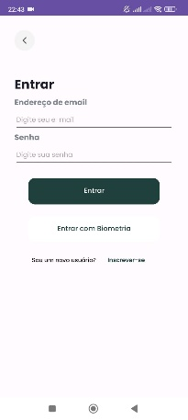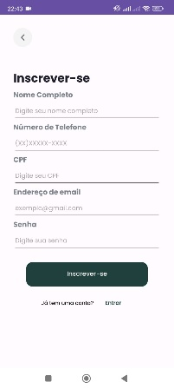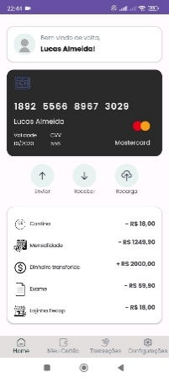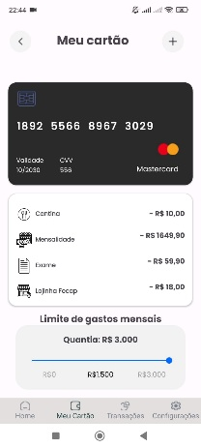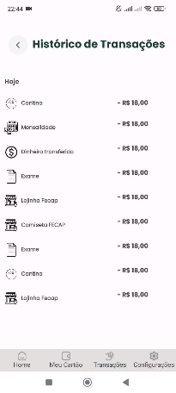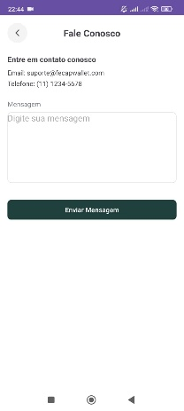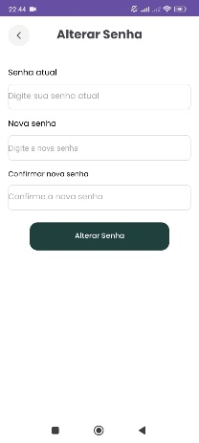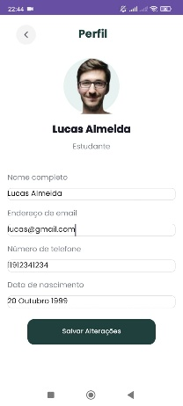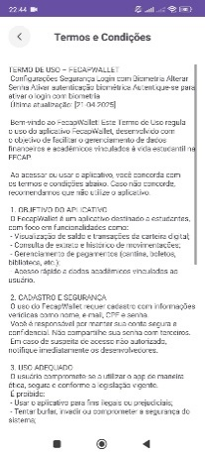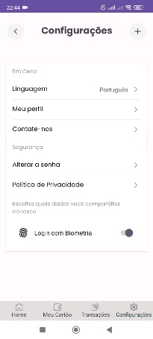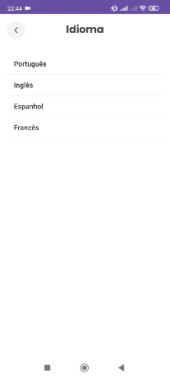

2. IDENTIFICAÇÃO DO CENÁRIO DE INTERVENÇÃO E HIPÓTESES DE SOLUÇÃO
Local (cenário) previsto para a implementação do projeto
O projeto FecapWallet foi idealizado para ser implementado no ambiente acadêmico da FECAP (Fundação Escola de Comércio Álvares Penteado), onde os estudantes enfrentam desafios relacionados à gestão de pequenos gastos diários, como alimentação na cantina, compra de materiais na livraria e pagamento de serviços internos como xerox ou biblioteca. Esse cenário acadêmico é propício para a aplicação do aplicativo, por conter uma rotina intensa de atividades e múltiplos pontos de consumo que exigem organização financeira por parte dos alunos.

O ambiente universitário, com estrutura de serviços internos variados, possibilita a aplicação prática do FecapWallet de forma exequível, sustentável e economicamente viável, com perspectiva de expansão para outras instituições de ensino.

Público-alvo a ser atendido pelo projeto
O público-alvo são estudantes do ensino superior, especialmente os matriculados na FECAP, com idade média entre 18 e 30 anos. Muitos desses alunos possuem baixa ou média renda familiar, trabalham e estudam, e apresentam dificuldades em organizar seus gastos do cotidiano acadêmico.

Esses estudantes têm acesso a dispositivos móveis, mas nem sempre utilizam ferramentas de gestão financeira, o que impacta diretamente no controle de despesas básicas. A maioria está em processo de formação profissional e construção de autonomia, sendo esse um momento estratégico para o desenvolvimento de hábitos financeiros saudáveis.

Um levantamento informal (via roda de conversa e observação de campo) revelou que muitos alunos realizam pequenos gastos diários sem controle e não monitoram seus saldos, especialmente em aplicativos de pagamento integrados à cantina, o que reforça a importância do projeto.

Apresentação do(s) problema(s) observado(s) e delimitação do objeto de estudo e intervenção
O principal problema identificado é a falta de controle e organização financeira dos estudantes em relação aos gastos cotidianos no ambiente acadêmico, o que pode gerar desequilíbrios financeiros mesmo em despesas de pequeno valor. A ausência de ferramentas específicas voltadas para esse contexto contribui para a desorganização financeira e a perda de visibilidade dos próprios gastos.

O objeto de estudo e intervenção é, portanto, o desenvolvimento de um aplicativo mobile (FecapWallet) que centralize e facilite a gestão de despesas realizadas dentro do ambiente acadêmico, com funcionalidades específicas para esse público, como extrato digital, cartão de saldo e histórico de transações

Definição de hipóteses para a solução do problema observado
A implementação de um aplicativo Android com funcionalidades específicas para controle de gastos acadêmicos contribuirá significativamente para a melhoria da organização financeira dos estudantes, promovendo maior consciência e autonomia.

3 DESCRIÇÃO DO PROJETO
É importante destacar que um projeto de extensão não precisa ser necessariamente igual a um projeto de pesquisa. Mesmo que haja necessidade de pesquisa prévia para a fundamentação teórica, construção da introdução e para um melhor entendimento sobre a realidade a ser trabalhada, é preciso que um projeto de extensão contemple práticas que promovam mudanças e/ou melhorias identificadas como necessárias. O projeto final deverá ser simples, objetivo, claro e ter de 3 a 5 páginas, dentro do modelo aqui proposto.

Resumo
O projeto FecapWallet tem como objetivo o desenvolvimento de um aplicativo mobile Android que auxilie estudantes da FECAP na organização de suas finanças pessoais, com foco em despesas acadêmicas como cantina, boletos, biblioteca e livraria. A proposta surge da observação das dificuldades enfrentadas pelos alunos em controlar seus pequenos gastos diários e da necessidade de uma solução centralizada, prática e acessível. O FecapWallet foi desenvolvido no Android Studio com a linguagem Java, buscando integrar em um único ambiente digital todos os recursos necessários para facilitar a rotina acadêmica e financeira dos estudantes. A metodologia envolveu diagnóstico da realidade estudantil, desenvolvimento técnico, design de interface amigável e testes de usabilidade. Espera-se que o projeto promova maior organização financeira, consciência de consumo e facilidade na rotina diária dos alunos.

Introdução
A rotina acadêmica de um estudante universitário é composta por diversos compromissos e pequenas despesas, muitas vezes negligenciadas no dia a dia. Na FECAP, observou-se a ausência de uma ferramenta digital que centralizasse as informações financeiras dos estudantes, como gastos na cantina, livraria, biblioteca e boletos. Com base nessa realidade, nasceu o FecapWallet, um aplicativo Android que visa ser um centro de controle financeiro pessoal e acadêmico.
A proposta atende às demandas da geração atual, que está conectada e acostumada a usar o celular como ferramenta de apoio diário. Com base no conceito de “one-stop app” (aplicativo centralizador), o projeto busca facilitar o cotidiano estudantil, concentrando em uma só plataforma dados que antes estariam dispersos.

Objetivos
Objetivo Geral:
Desenvolver um aplicativo Android para centralizar e facilitar a gestão financeira e acadêmica dos estudantes da FECAP.
Objetivos Específicos:
Identificar as principais dificuldades financeiras enfrentadas por alunos da FECAP.
Criar uma interface intuitiva que concentre funcionalidades úteis ao cotidiano acadêmico.
Implementar recursos como visualização de saldo, extrato, perfil e informações de uso institucional.
Promover hábitos de organização e planejamento financeiro.
Integrar tecnologia ao contexto estudantil de forma prática e acessível.

Métodos
O projeto foi desenvolvido a partir das seguintes etapas:
- Diagnóstico da realidade: Por meio de conversas com alunos e observação direta, identificou-se a carência de uma ferramenta que centralizasse as informações financeiras e acadêmicas dos estudantes.
- Planejamento da solução: Com base nas informações coletadas, definiu-se o escopo do app como uma plataforma unificada para acompanhamento financeiro e facilitação da rotina acadêmica.
- Desenvolvimento técnico: Utilizando o Android Studio e a linguagem Java, o aplicativo foi estruturado com uma splash screen, carrossel introdutório, tela de login, cartão digital, extrato de gastos, área de perfil e funcionalidades que organizam os gastos da rotina universitária.
- Ferramentas utilizadas: Android Studio, Java, XML para o layout das telas, MySQL para armazenamento e integração de dados.
- Testes e validação: Realização de testes com usuários para validar a usabilidade e eficácia da solução proposta.

Resultados (ou resultados esperados)
O projeto FecapWallet espera contribuir significativamente para a organização financeira dos estudantes da FECAP, oferecendo uma ferramenta digital prática, centralizada e acessível. Espera-se que o aplicativo auxilie os alunos no controle de pequenos gastos diários, como despesas com cantina, boletos, biblioteca e livraria, promovendo maior consciência e planejamento financeiro. Além disso, o app deve facilitar a rotina acadêmica ao reunir, em um único ambiente, diversas funcionalidades úteis para o dia a dia do estudante. Espera-se também um impacto positivo no comportamento dos usuários, com a adoção de hábitos mais organizados, autônomos e responsáveis, alinhados aos princípios da educação financeira e ao uso consciente da tecnologia. A longo prazo, o FecapWallet pode servir de modelo para outras instituições, reforçando o papel da tecnologia como agente transformador na educação e no desenvolvimento pessoal dos jovens universitários.

Considerações finais
O desenvolvimento do FecapWallet representa um avanço no apoio à gestão pessoal dos estudantes da FECAP. Além de promover a educação financeira, o aplicativo se destaca por centralizar informações relevantes em uma só ferramenta, facilitando a rotina dos alunos e reduzindo o tempo gasto com tarefas operacionais. O projeto cumpriu seus objetivos, apresenta potencial de expansão e reforça a importância de ações extensionistas voltadas à aplicação prática do conhecimento em benefício da comunidade acadêmica.

Referências
NASCIMENTO, D. C. do; SOUZA, A. J. de. O uso da tecnologia na gestão pessoal e financeira de jovens universitários. Cadernos de Extensão Universitária, v. 4, n. 1, p. 120-133, 2022.

SILVA, L. F.; OLIVEIRA, M. A. T. Aplicativos móveis como ferramentas de apoio à educação. Revista de Tecnologias Digitais na Educação, v. 10, n. 1, p. 54-67, 2021.

BANCO CENTRAL DO BRASIL. Cidadania Financeira: Educação Financeira. Brasília: Bacen, 2023. Disponível em: https://www.bcb.gov.br/cidadaniafinanceira. Acesso em: 18 maio 2025.

GITMAN, Lawrence J.; JOEHNK, Michael D. Personal Financial Planning. 10. ed. Mason: South-Western Cengage Learning, 2004.

ONU – Organização das Nações Unidas. Objetivos de Desenvolvimento Sustentável. Disponível em: https://brasil.un.org/pt-br/sdgs

SANDRONI, Paulo. Dicionário de Economia do Século XXI. São Paulo: Record, 2007.

ANEXO I

As atividades de extensão podem resultar em produto caracterizado a partir do fazer extensionista, sempre mediados pela interação dialógica entre a comunidade acadêmica e a sociedade e seus setores, sendo exemplos: softwares; aplicativos; protótipos; desenhos técnicos; patentes; simuladores; objetos de aprendizagem; games; insumos alternativos; processos e procedimentos operativos inovadores; relatórios; relatos de experiências; cartilhas; revistas; manuais; jornais; informativos; livros; anais; cartazes; artigos; resumos; pôster; banner; site; portal; hotsite; fotografia; vídeos; áudios; tutoriais, dentre outros.

Fontes: | Links:

Documentos FECAP
Regulamento das Atividade de Extensão

Versão 2.0 – 10/2024

